ĐẠI HỌC CẦN THƠ
TRƯỜNG CÔNG NGHỆ THÔNG TIN VÀ TRUYỀN THÔNG



BÁO CÁO
ĐỒ ÁN LẬP TRÌNH WEB

Đề tài: Xây Dựng Website Kinh Doanh
Rạp Chiếu Phim - CineGo

Nhóm sinh viên thực hiện:
1. Huỳnh Phúc Hào (Nhóm Trưởng) - B2410664
2. Trương Hoàng Anh (Nhóm Phó) - B2407516
3. Tôn Đức Toàn - B2407558
4. Nguyễn Thị Thúy Quyên - B2306030
5. Trương Vĩ Khang - B2408795

Mã HP: CT188
Giảng viên giảng dạy: Vũ Duy Linh

Cần Thơ, ngày 26 tháng 07 năm 2026

Mục Lục
1. ĐĂNG NHẬP 3
1.1 Wireframe trang đăng nhập 3
1.2 Thông báo lỗi khi để trống thông tin 3
2. ĐĂNG KÝ 6
2.1 Wireframe trang đăng ký 6
2.2 Thông báo khi đăng ký thành công 6
3. TRANG CHỦ 9
3.1 Wireframe trang chủ 9
3.2 .Header 9
3.3 Banner (hiển thị danh sách Poster phim) 11
3.4 . Main (Thân trang & Danh sách phim) 13
3.5 . Footer (Chân trang) 14
4. SẢN PHẨM 15
4.1. Wireframe Trang Sản Phẩm 15
4.2. Trang Chi Tiết Sản Phẩm 17
5. ĐẶT VÉ XEM PHIM 19
5.1 . Wireframe trang Đặt Vé 19
5.2 . Mô tả cấu trúc trang 20
5.3 . Chức năng của trang 22
5.4 . Đặc điểm giao diện 23
6. THANH TOÁN 24
6.1 . Hình wireframe 24
6.2 . Giao diện trang thanh toán 24
6.3 . Giao diện thông tin đặt vé: 24
6.4 . Phương thức thanh toán: 25
6.5 . Chi tiết thanh toán 27
6.6 . Giao diện trang thanh toán thành công: 28
6.6.1 Hình wireframe : 28
6.6.2 Giao diện trang: 28

- ĐĂNG NHẬP

Wireframe trang đăng nhập
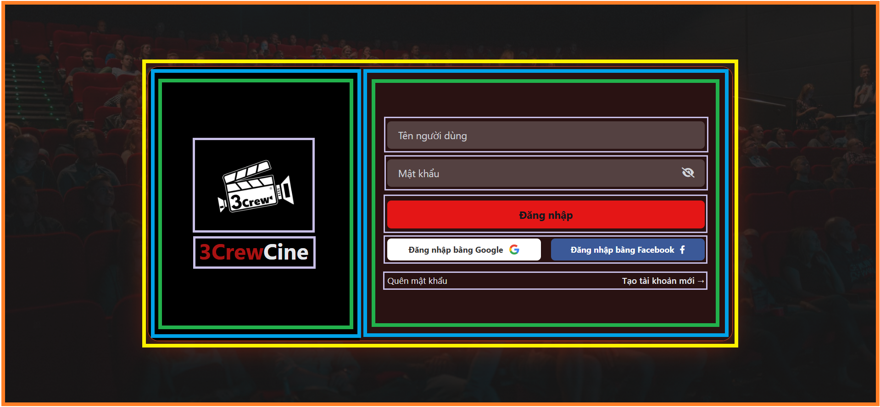

Thông báo lỗi khi để trống thông tin
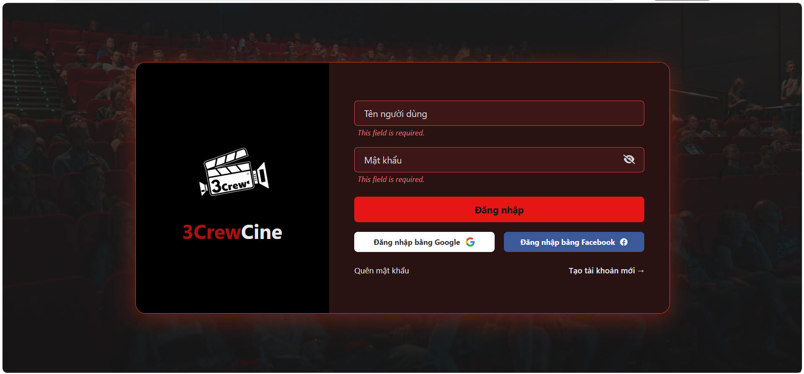

Mô tả kỹ thuật:
-Phân mảng tổng thể (Split Layout - GC Mức 1): Thẻ .container làm GC Mức 1 với display: flex, chia giao diện thành 2 khối GI Mức 1 nằm ngang:
- .brand-side (GI - Left): Chiếm tỉ lệ flex: 4 (nền đen), hiển thị Logo và thương hiệu.
- .form-side (GI - Right): Chiếm tỉ lệ flex: 6 (nền xám mờ), chứa các biểu mẫu.
-Kiến trúc lồng nhau (GC Mức 2 & 3):
- Thẻ .form-side đóng vai trò Nested GC Mức 2 (flex-direction: column) để xếp dọc các biểu mẫu.
- Thẻ <form> bên trong tiếp tục làm Nested GC Mức 3, quản lý và căn chỉnh hàng dọc cho các ô nhập liệu (.input-box), nút bấm (.btn-submit) và các thành phần liên quan.
-Kỹ thuật xử lý giao diện và trải nghiệm người dùng:
+Tạo chiều sâu không gian (Elevation & Depth): Thẻ .container kết hợp box-shadow phát sáng màu đỏ cam đặc trưng với border sắc nét, giúp khối giao diện nổi bật trên nền tối và tạo hiệu ứng thị giác 3D.
+Chuyển đổi biểu mẫu tức thì (Single Page Navigation): Sử dụng JavaScript linh hoạt thêm/bớt class .active (display: flex) để chuyển đổi qua lại giữa Form Đăng nhập và Đăng ký ngay trên một giao diện mà không cần reload trang.
+Tương tác ẩn/hiện mật khẩu (Password Toggle): Thao tác DOM đổi thuộc tính type của thẻ <input> giữa "password" và "text" khi nhấp vào icon mắt (FontAwesome), hỗ trợ người dùng kiểm tra thông tin chính xác.
- JavaScript:
+Xử lý Form submit (addEventListener & preventDefault): Lắng nghe sự kiện gửi form và ngăn chặn hành vi tải lại trang mặc định để duy trì trải nghiệm người dùng liền mạch.
+Kiểm tra & Làm sạch dữ liệu (trim): Loại bỏ khoảng trắng thừa ở hai đầu chuỗi nhập vào, ngăn chặn trường hợp người dùng vượt qua kiểm tra chỉ bằng phím Space.
+Xử lý trạng thái lỗi qua DOM (classList):
- Hàm checkEmpty() phát hiện ô trống sẽ kích hoạt errorMessage() để thêm class .error vào thẻ .input-box.
- CSS liên kết: Selector .input-box.error input tự động đổi viền sang màu đỏ (#ef4444) và kích hoạt hiển thị thông báo lỗi .message (display: block).
Đoạn mã JavaScript xử lý:
// 3. CÁC HÀM HIỂN THỊ THÔNG BÁO
// Hàm hiển thị lỗi
function errorMessage(elmt, message) {
const inputbox = elmt.parentElement;
if (inputbox.classList.contains("success")) {
inputbox.classList.remove("success");
}
inputbox.classList.add("error");
const msgEl = inputbox.querySelector(".message");
if (msgEl) {
msgEl.textContent = message;
}
}
// Hàm hiển thị thành công
function successMessage(elmt) {
const inputbox = elmt.parentElement;
if (inputbox.classList.contains("error")) {
inputbox.classList.remove("error");
}
inputbox.classList.add("success");
}
// 4. CÁC HÀM KIỂM TRA DỮ LIỆU (Validation)

// Kiểm tra rỗng chung
function checkEmpty(elmt) {
if (elmt.value.trim() === "") {
errorMessage(elmt, "This field is required.");
return false;
} else {
successMessage(elmt);
return true;
}
}
// XỬ LÝ ĐĂNG NHẬP
if (elFormLogin) {
elFormLogin.addEventListener("submit", (evt) => {
evt.preventDefault();

// Kiểm tra rỗng trước khi xử lý logic đăng nhập
const isUserNotEmpty = checkEmpty(elUserLogin);
const isPassNotEmpty = checkEmpty(elPassLogin);

if (isUserNotEmpty && isPassNotEmpty) {
// Truy xuất dữ liệu tài khoản đã đăng ký từ localStorage
const savedAccount = JSON.parse(localStorage.getItem("userAccount"));
const inputUserVal = elUserLogin.value.trim();
const inputPassVal = elPassLogin.value;

- ĐĂNG KÝ

Wireframe trang đăng ký
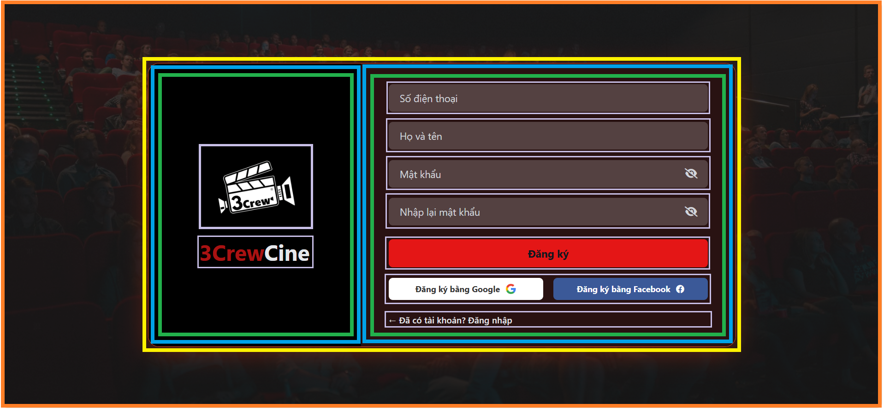

Thông báo khi đăng ký thành công
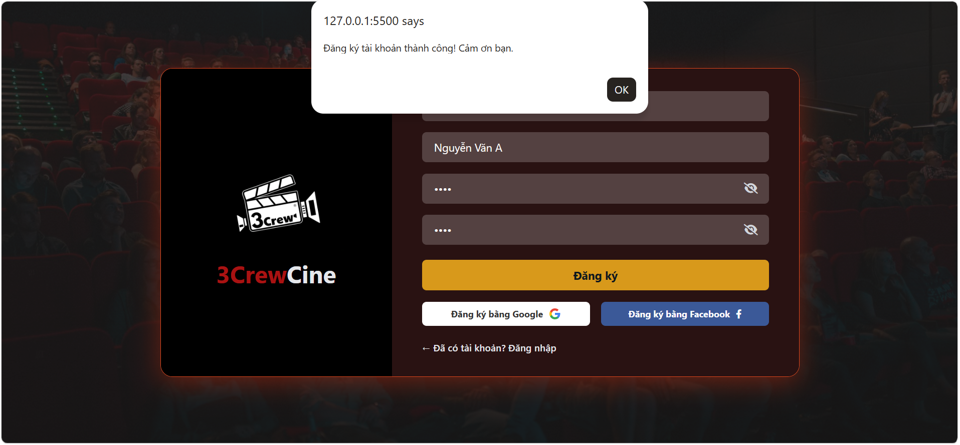
Mô tả kỹ thuật:
*Kiểm tra mật khẩu khớp nhau khi đăng ký
- Mô tả: Đảm bảo người dùng nhập lại đúng mật khẩu đã đặt ở ô trước đó. Nếu không khớp sẽ báo "Wrong Password.".
- Kỹ thuật áp dụng:
  - Hàm checkConfirmPass(elmtConfirm, elmtPass) so sánh trực tiếp hai giá trị elmtConfirm.value !== elmtPass.value.
  - Nếu sai, hệ thống lập tức gắn class .error và thay đổi textContent của thẻ thông báo lỗi thành "Wrong Password.".

Đoạn JavaScript xử lý:
// Kiểm tra trùng khớp mật khẩu (Đăng ký)
function checkConfirmPass(elmtConfirm, elmtPass) {
if (elmtConfirm.value.trim() === "") {
errorMessage(elmtConfirm, "This field is required.");
return false;
} else if (elmtConfirm.value !== elmtPass.value) {
errorMessage(elmtConfirm, "Wrong Password.");
return false;
} else {
successMessage(elmtConfirm);
return true;
}
}
*Thông báo khi đăng nhập tài khoản thành công
-Lưu trữ dữ liệu: Khi tất cả các ô nhập liệu đạt trạng thái hợp lệ (isValid = true), hệ thống đóng gói thông tin người dùng thành đối tượng JavaScript (accountData) và chuyển đổi thành chuỗi JSON bằng JSON.stringify() để lưu vào localStorage.
-Phát thông báo thành công:
+Trải nghiệm liên tục: Ngay sau khi lưu dữ liệu, hệ thống bật thông báo thành công bằng hàm alert ("Đăng ký tài khoản thành công! Cảm ơn bạn.").
+Tự động chuyển luồng: Hệ thống tự động gọi hàm switchForm('login') để chuyển người dùng sang giao diện Đăng nhập mà không cần tải lại trang (Single Page Navigation), đồng thời tự động xóa sạch các trạng thái lỗi cũ trên giao diện.

Đoạn JavaScript xử lý:
// Quét tất cả các ".input-box" trong form đăng ký để xác định trạng thái hợp lệ
const inputboxes = elFormRegister.querySelectorAll(".input-box");
let isValid = true;
inputboxes.forEach((box) => {
if (!box.classList.contains("success")) {
isValid = false;
}
});
if (isValid) {
// Gom dữ liệu người dùng đăng ký hợp lệ
const accountData = {
phone: elPhoneReg.value.trim(),
name: elNameReg.value.trim(),
password: elPassReg.value,
};
// Lưu dữ liệu giả lập xuống localStorage dưới dạng chuỗi JSON
localStorage.setItem("userAccount", JSON.stringify(accountData));
alert("Đăng ký tài khoản thành công! Cảm ơn bạn.");
// Tự động chuyển người dùng sang form đăng nhập để trải nghiệm liên tục
switchForm("login");
}
});
}

- TRANG CHỦ

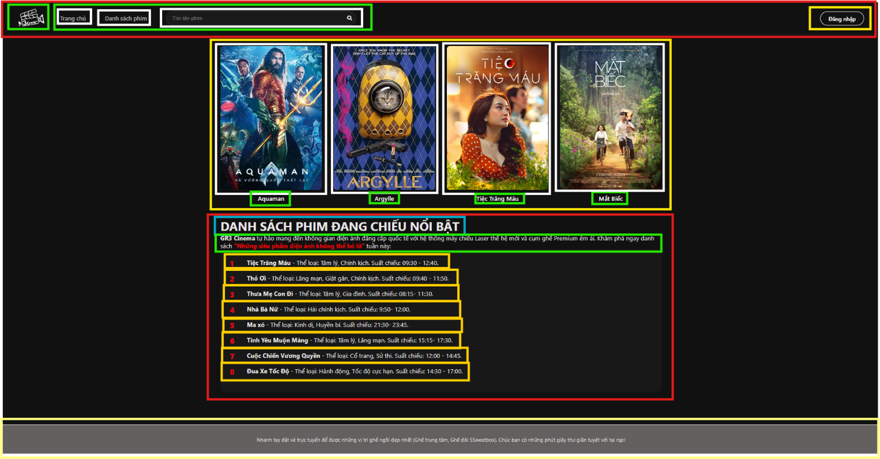
Wireframe trang chủ

.Header

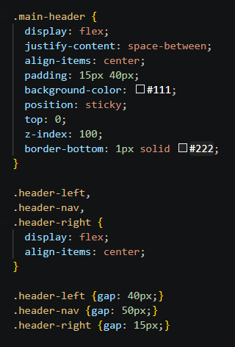
.main-header (Thanh Header chính):
Sử dụng display: flex kết hợp justify-content: space-between và align-items: center để căn chỉnh các phần tử (logo, menu, ô tìm kiếm, nút đăng nhập) nằm trên một hàng ngang và trải đều hai bên.
Thuộc tính position: sticky và top: 0 giúp Header luôn cố định ở mép trên cùng màn hình khi người dùng cuộn trang. z-index: 100 đảm bảo Header luôn nổi lên trên các thành phần khác của trang web.
Tạo phông nền màu tối (#111) đồng bộ với giao diện Cinema và đường viền bên dưới (border-bottom: 1px solid #222) để tạo khoảng cách thị giác với phần nội dung.

.header-left, .header-nav, .header-right (Các nhóm thành phần):
Áp dụng display: flex và align-items: center để căn giữa các phần tử bên trong theo chiều dọc.
Sử dụng thuộc tính gap (40px, 50px, 15px) để tạo khoảng cách đều đặn, hợp lý giữa Logo, Menu và Nút bấm mà không cần dùng margin thủ công.

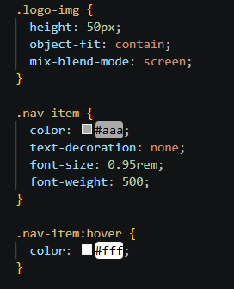
.logo-img (Hình ảnh Logo):
Giới hạn height: 50px để Header không bị quá to.
object-fit: contain giúp logo giữ nguyên tỷ lệ, không bị móp méo.
mix-blend-mode: screen hỗ trợ hòa trộn nền logo trùng với màu nền của trang web.

.nav-item & .nav-item:hover (Liên kết menu):
Đặt màu chữ mặc định là xám nhạt (#aaa), bỏ gạch chân mặc định của thẻ <a> bằng text-decoration: none.
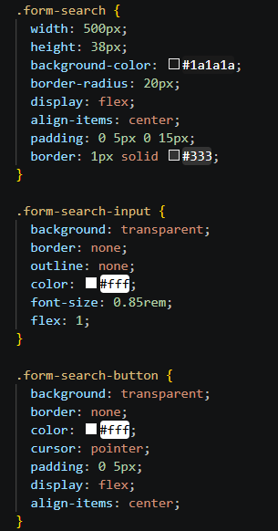
Hiệu ứng :hover: Đổi màu chữ sang trắng sáng (#fff) giúp người dùng nhận biết vị trí con trỏ chuột.

.form-search (Khung bao thanh tìm kiếm):
Cố định chiều rộng 500px và chiều cao 38px, bo tròn 2 đầu bằng border-radius: 20px tạo kiểu dáng capsule hiện đại.
Dùng background-color: #1a1a1a và viền xám mỏng border: 1px solid #333 để nổi bật trên nền Header.

.form-search-input (Ô nhập liệu văn bản):
Đặt background: transparent và border: none để loại bỏ khung mặc định của HTML.
Sử dụng flex: 1 để ô nhập liệu tự động dãn rộng tối đa khoảng trống bên trong khung tìm kiếm.
outline: none xóa đường viền xanh mặc định của trình duyệt khi người dùng nhấp vào nhập chữ.

.form-search-button (Nút kính hiển vi tìm kiếm):
Nút bấm dạng trong suốt (transparent), căn giữa biểu tượng kính hiển vi và cài đặt cursor: pointer để hiển thị con trỏ dạng bàn tay khi di chuột vào.

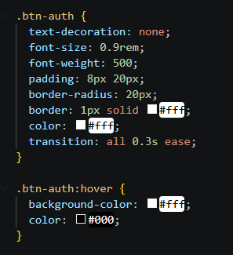
.btn-auth & .btn-auth:hover (Nút Đăng nhập):
Thiết kế dạng nút viền tròn nổi bật với border: 1px solid #fff và màu chữ trắng.
Thuộc tính transition: all 0.3s ease tạo hiệu ứng mượt mà khi di chuột.
Hiệu ứng :hover: Đảo ngược màu sắc (Nền chuyển sang trắng #fff, chữ chuyển sang đen #000) giúp tăng tương tác trải nghiệm người dùng (UX).

Banner (hiển thị danh sách Poster phim)

.banner-container (Khung bao ngoài chứa các Banner):

Giới hạn độ rộng tối đa max-width: 1200px giúp giao diện không bị tràn khi xem trên màn hình lớn.

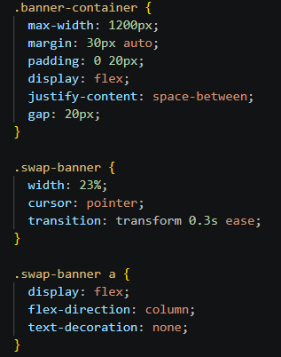
margin: 30px auto giúp căn giữa toàn bộ khối banner theo chiều ngang và tạo khoảng cách 30px so với phần Header phía trên.

Sử dụng display: flex kết hợp justify-content: space-between để sắp xếp các khối banner nằm trên cùng một hàng ngang và căn đều khoảng cách hai bên.

Thuộc tính gap: 20px tạo khoảng trống cố định giữa các thẻ banner.

.swap-banner (Khung của từng phim):

Cố định độ rộng width: 23% (để 4 banner xếp vừa vặn trên 1 hàng ngang cùng với các khoảng gap).

cursor: pointer biến đổi con trỏ chuột thành dạng bàn tay khi di chuột vào, báo hiệu cho người dùng đây là vùng có thể nhấp chuột.

transition: transform 0.3s ease cài đặt hiệu ứng chuyển động mượt mà trong 0.3 giây khi di chuột.

.swap-banner a (Thẻ liên kết bọc ngoài ảnh và tên):

display: flex kết hợp flex-direction: column giúp xếp hình ảnh poster ở trên và tên phim ở ngay bên dưới theo chiều dọc.

text-decoration: none loại bỏ gạch chân mặc định của thẻ liên kết <a>.
.swap-banner__photo1 (Hình ảnh Poster phim):
width: 100% cho phép hình ảnh co giãn vừa khít với độ rộng của khung .swap-banner.

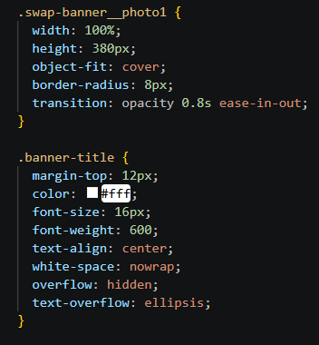
Cố định chiều cao height: 380px để tất cả các poster có độ cao bằng nhau, giữ giao diện đồng bón.

object-fit: cover giúp hình ảnh tự động cắt/căn chỉnh vừa khung 380px mà không bị co giãn hay móp méo tỷ lệ ảnh gốc.

border-radius: 8px bo tròn nhẹ 4 góc của poster tạo cảm giác hiện đại.

transition: opacity 0.8s ease-in-out sẵn sàng hiệu ứng làm mờ/hiển thị mượt mà khi thay đổi ảnh.

.banner-title (Tên phim hiển thị dưới ảnh):

margin-top: 12px tạo khoảng cách vừa đủ giữa tên phim và mép dưới của ảnh poster.

Đặt màu chữ trắng #fff, cỡ chữ 16px, độ đậm 600 và căn giữa text-align: center giúp tên phim rõ ràng, dễ đọc.
Xử lý tên phim quá dài:

white-space: nowrap: Ép tên phim chỉ hiển thị trên 1 dòng duy nhất, không tự xuống dòng.

overflow: hidden: Ẩn phần chữ thừa nếu tên phim vượt quá độ rộng của thẻ.

text-overflow: ellipsis: Tự động thêm dấu ba chấm (...) ở cuối tên phim nếu bị dài quá khung, giúp giao diện không bị vỡ.

.swap-banner:hover (Khi rê chuột vào banner):
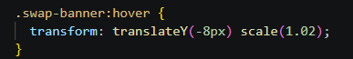
Kết hợp transform: translateY(-8px) scale(1.02) tạo hiệu ứng nổi lên trên 8px và phóng to nhẹ 2%. Điều này tạo cảm giác tương tác sống động, thu hút sự chú ý của người dùng vào bộ phim đang chọn.

. Main (Thân trang & Danh sách phim)

.main (Khung chứa nội dung chính của trang):

Giới hạn độ rộng tối đa max-width: 1200px và margin: 40px auto giúp phần thân trang nằm chính giữa màn hình, đồng bộ chuẩn kích thước với khối Banner bên trên.

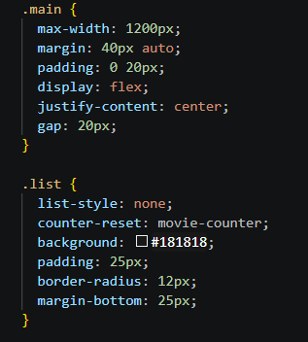
padding: 0 20px tạo khoảng đệm an toàn hai bên mép màn hình, tránh việc nội dung bị dán sát vào viền khi xem trên các thiết bị nhỏ hơn.

display: flex kết hợp justify-content: center và gap: 20px giúp gom toàn bộ nội dung chính vào trung tâm và tạo khoảng cách giữa các khối bên trong (nếu có bổ sung thêm cột phụ sau này).

.list (Thẻ danh sách ol / ul chứa các phim):

list-style: none ẩn đi các dấu chấm hoặc số thứ tự mặc định của trình duyệt để tự tùy chỉnh số thứ tự đẹp mắt hơn.

counter-reset: movie-counter khởi tạo một biến đếm tự động tên là movie-counter bắt đầu từ 0, dùng để đánh số thứ tự từng bộ phim bằng CSS.

background: #181818 tạo khối nền xám đen nổi bật trên nền xám tối #111 của body, giúp tách biệt khu vực danh sách phim với các phần khác.

padding: 25px và border-radius: 12px tạo khoảng trống bên trong rộng rãi, bo nhẹ 4 góc tạo cảm giác dạng thẻ (card) hiện đại.

margin-bottom: 25px tạo khoảng cách dưới đáy với các thành phần kế tiếp.

.list__item (Thẻ nội dung của từng bộ phim):

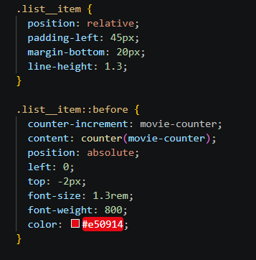
position: relative làm gốc tọa độ để đặt vị trí cho số thứ tự đỏ bên cạnh.

padding-left: 45px đẩy nội dung văn bản (tên phim, suất chiếu) sang phải 45px, nhường khoảng trống bên trái cho số thứ tự hiển thị.

margin-bottom: 20px tạo khoảng cách giữa các dòng phim trong danh sách.

line-height: 1.3 giãn dòng vừa đủ giúp các dòng chữ dễ đọc, không bị dính sát vào nhau.

.list__item::before (Số thứ tự tùy chỉnh):

counter-increment: movie-counter mỗi khi có 1 thẻ .list__item xuất hiện, biến đếm sẽ tự động cộng thêm 1 ($1, 2, 3...$).

content: counter(movie-counter) xuất giá trị của biến đếm ra giao diện.

position: absolute kết hợp left: 0 và top: -2px ghim cố định số thứ tự ở góc trên cùng bên trái của mỗi dòng phim.

font-size: 1.3rem và font-weight: 800 làm số thứ tự to và đậm nét nổi bật.

color: #e50914 sử dụng tông màu đỏ đặc trưng của điện ảnh để tạo điểm nhấn thị giác thu hút ánh nhìn của người dùng.

. Footer (Chân trang)

.page-footer:

background-color: #646060 (Màu nền):

Thiết lập màu nền xám tro cho khu vực chân trang, giúp phân biệt rõ ràng vùng thông tin bản quyền/liên hệ với phần nội dung chính phía trên.

padding: 30px (Khoảng đệm nội dung):

Tạo khoảng trống 30px ở cả 4 phía (trên, dưới, trái, phải) bên trong khung footer, giúp các dòng chữ thông tin không bị dán sát vào viền, tạo cảm giác thoáng đãng và dễ đọc.

text-align: center (Căn giữa nội dung):

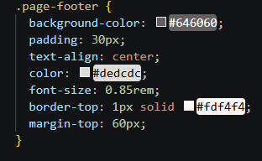
Căn toàn bộ văn bản, thông tin bản quyền (Copyright), liên hệ... nằm chính giữa theo chiều ngang của chân trang.

color: #dedcdc (Màu chữ):

Đặt màu chữ là xám sáng nhẹ, tạo độ tương phản vừa đủ trên nền xám #646060 giúp người dùng đọc thông tin dễ dàng mà không bị chói mắt.

font-size: 0.85rem (Kích thước chữ):

Giảm kích thước chữ xuống khoảng 13.6px (nhỏ hơn chữ ở phần nội dung chính), đúng chuẩn thiết kế website cho các thông tin phụ ở chân trang.

border-top: 1px solid #fdf4f4 (Đường viền trên):

Tạo một đường kẻ ngang mỏng 1px màu trắng đục ở mép trên cùng của footer, đóng vai trò làm ranh giới phân tách thị giác giữa thân trang (main) và chân trang (footer).

margin-top: 60px (Khoảng cách phía trên):

Đẩy toàn bộ khối Footer xuống dưới, tạo khoảng cách trống 60px so với phần nội dung phía trên để giao diện không bị dính chùm.

- SẢN PHẨM

Wireframe Trang Sản Phẩm
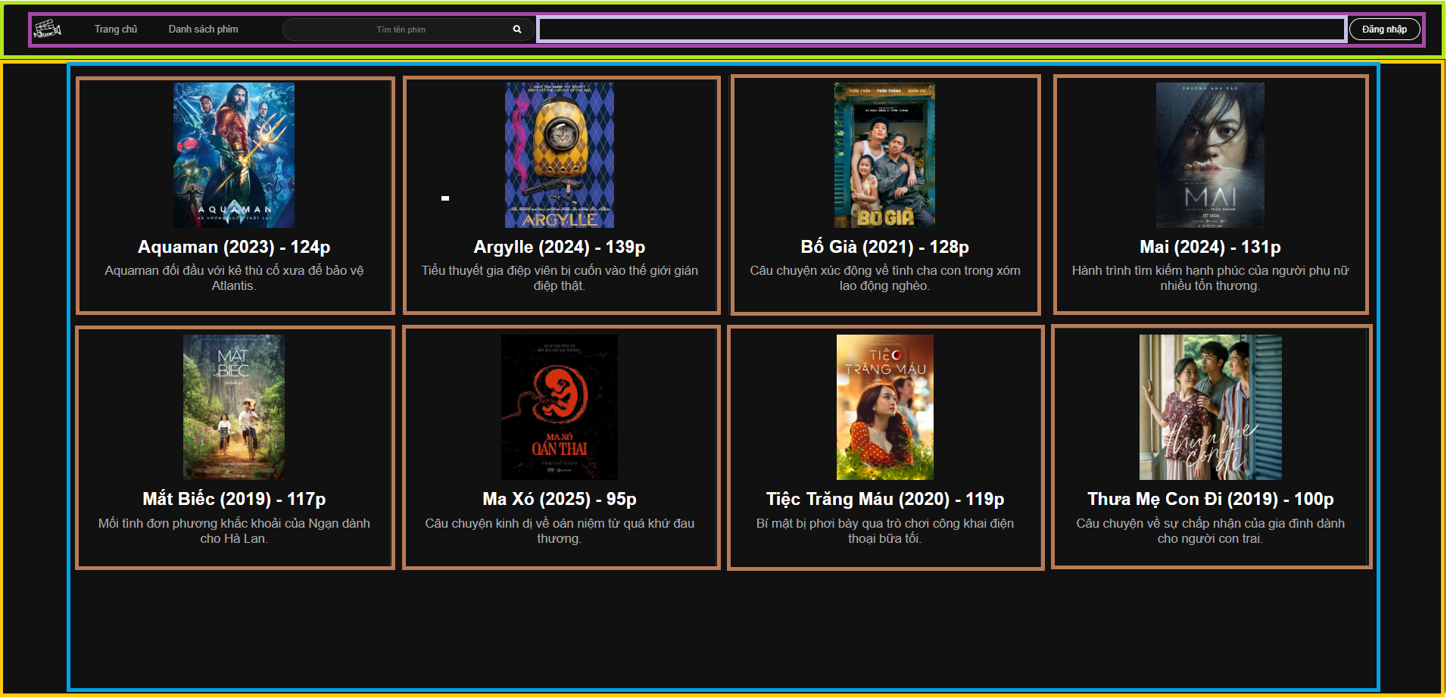
· Thiết lập biến màu sắc và Định dạng chung (Root & Global Reset)
Phần mã nguồn mở đầu bằng việc khai báo khối :root để thiết lập các biến CSS toàn cục bao gồm màu nền đen chủ đạo, màu chữ chính và phụ, cùng với họ font chữ chuẩn. Tiếp theo, bộ chọn vạn năng * và thẻ body thực hiện việc xóa bỏ khoảng cách mặc định (margin, padding), đồng thời gán màu sắc và font chữ chung cho toàn bộ trang web theo các biến đã định nghĩa sẵn.
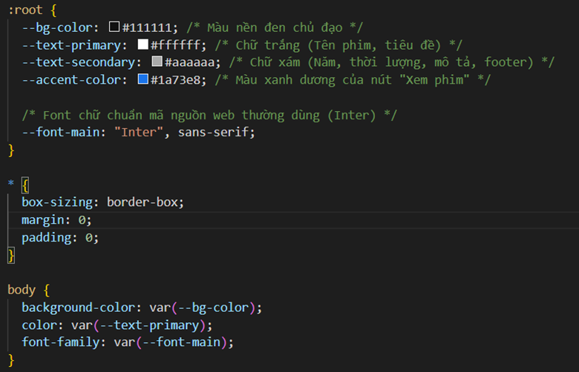

· Thanh điều hướng cố định
Phần đầu trang được xây dựng thông qua lớp định dạng .main-header, sử dụng mô hình hiển thị display: flex kết hợp với justify-content: space-between và align-items: center để căn chỉnh các thành phần con nằm trải đều và cân đối theo chiều dọc. Bên cạnh đó, các thuộc tính position: sticky, top: 0 cùng với z-index: 100 được thiết lập nhằm giữ cho thanh điều hướng luôn cố định ở phía trên cùng của màn hình khi người dùng cuộn trang.
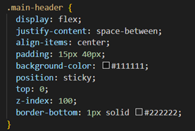

· Hệ thống lưới bố cục nội dung
Khu vực nội dung chính của trang áp dụng mô hình lưới thông qua lớp .page-main, giúp sắp xếp các khối sản phẩm một cách ngăn nắp và trực quan. Việc sử dụng display: grid kết hợp với grid-template-columns: repeat(4, 1fr) cho phép tự động chia đều không gian thành bốn cột bằng nhau trên một hàng.
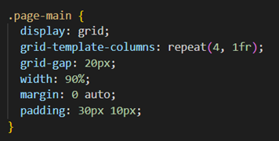

· Thẻ sản phẩm và hiệu ứng tương tác
Mỗi sản phẩm bên trong lưới được quản lý bởi lớp .item, định hình khung thẻ chữ nhật với chiều cao cố định và nền tối màu đặc trưng. Hiệu ứng tương tác trực tiếp được bổ sung thông qua trạng thái :hover, làm thay đổi màu đường viền sang sắc đỏ nổi bật khi có thao tác di chuột của người dùng.
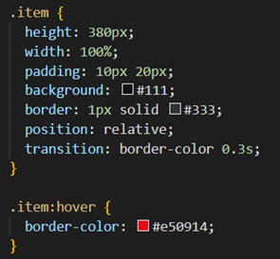

Trang Chi Tiết Sản Phẩm
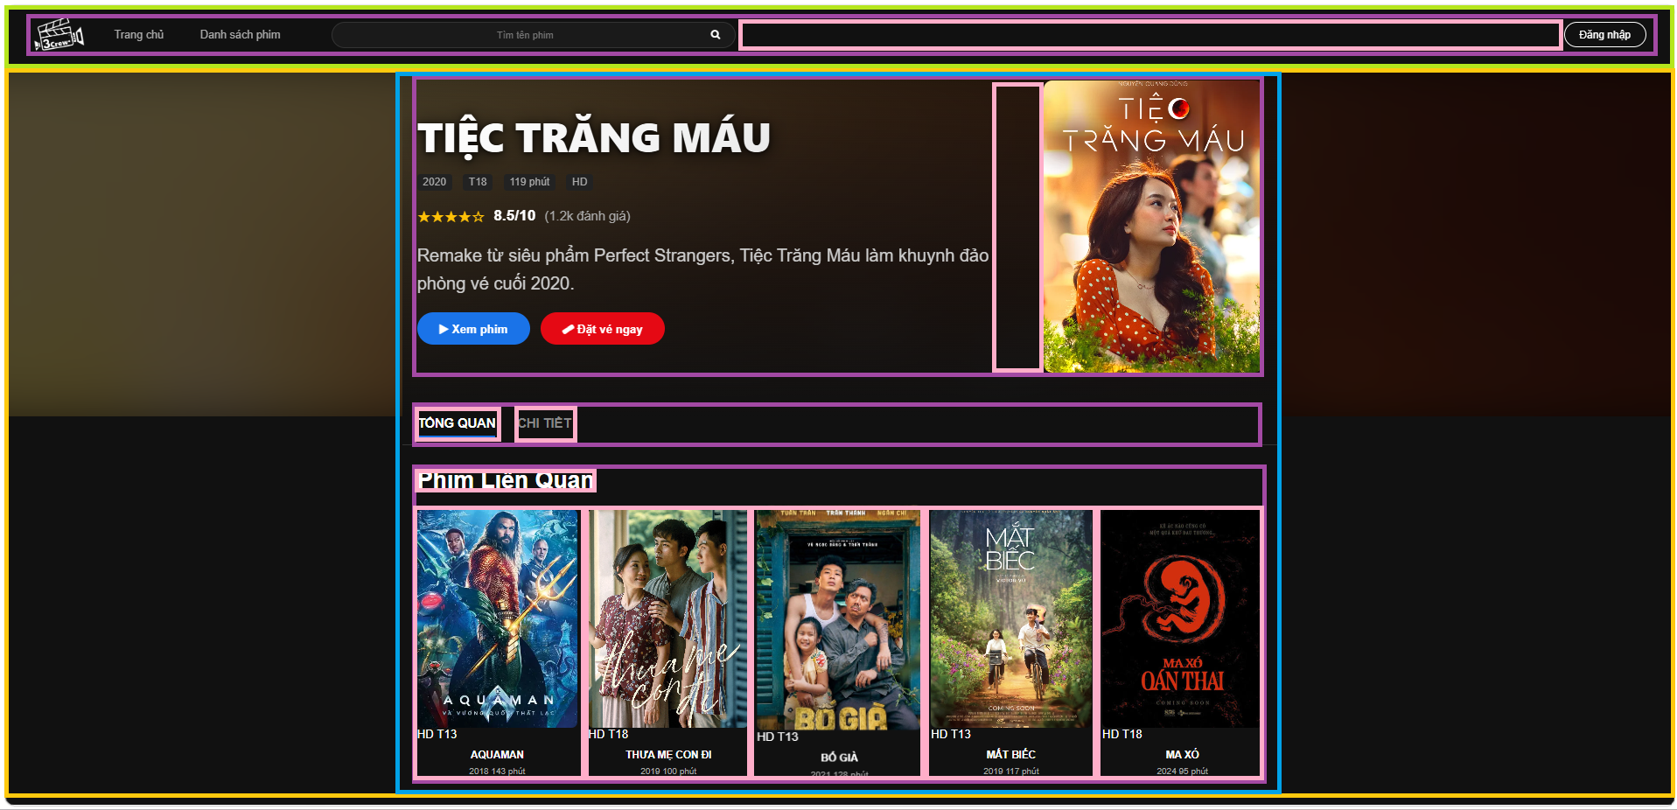

· Khu vực banner và hiệu ứng nền mờ
Phần banner chính sử dụng lớp .banner-blur-wrapper làm khung bao bọc kết hợp cùng lớp nền mờ ảo .banner-backdrop thông qua thuộc tính filter: blur(40px) và phóng to nhẹ để tạo chiều sâu ấn tượng. Nội dung bên trong được canh chỉnh cân đối bằng Flexbox, làm nổi bật tiêu đề phim với hiệu ứng chữ gradient chuyển màu đẹp mắt.
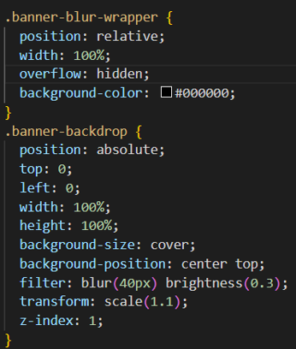
· Hệ thống nút bấm hành động linh hoạt
Các nút chức năng chính trong trang như xem phim (.btn-watch-movie) và mua vé (.btn-ticket-movie) được thiết kế dạng bo tròn hiện đại với màu sắc nổi bật. Khi có tương tác rê chuột (:hover), các nút này tự động kích hoạt hiệu ứng dịch chuyển nhẹ theo chiều dọc (transform: translateY) kết hợp cùng bóng đổ (box-shadow) nhằm gia tăng phản hồi trực quan cho người dùng.

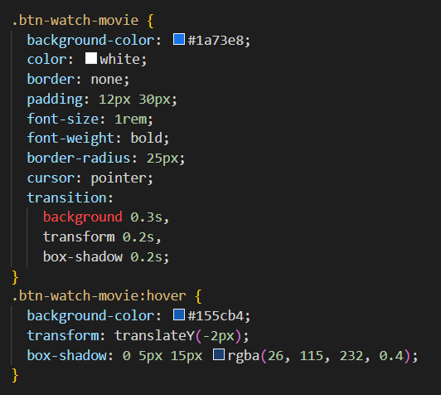

- ĐẶT VÉ XEM PHIM

. Wireframe trang Đặt Vé
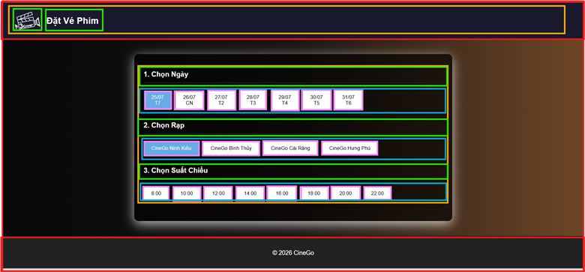
- Bước 1: Chọn lịch chiếu

+ Người dùng lựa chọn ngày xem phim.
+ Chọn rạp chiếu.
+ Chọn suất chiếu mong muốn.
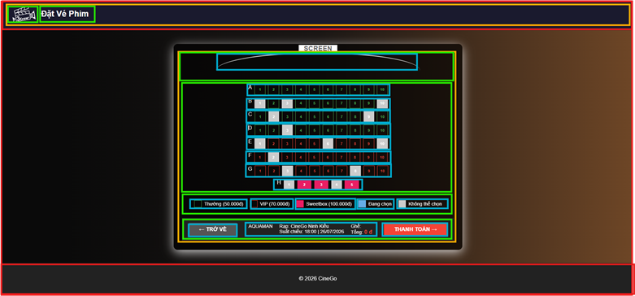
- Bước 2: Chọn ghế

+ Hiển thị sơ đồ phòng chiếu.
+ Người dùng chọn ghế.
+ Hiển thị thông tin vé và tổng tiền.
+ Chuyển sang trang thanh toán.

. Mô tả cấu trúc trang
- Trang Đặt vé được xây dựng theo quy trình gồm 2 bước, giúp người dùng lựa chọn lịch chiếu trước khi chọn ghế.
- Cấu trúc tổng thẻ: Thẻ <body> đóng vai trò là GC mức I, bao gồm:
+ Header
+ Main
+ Footer
<body>
<header>...</header>
<main>...</main>
<footer>...</footer>
</body>
- Trong <main> gồm hai khu vực chính:
+ section#step1
+ section#step2
- Ban đầu chỉ hiển thị step1, còn step2 được ẩn.
+ Step 1:
<section id="step1">
...
</section>
+ Step 2:
<section id="step2" style="display:none">
...
</section>
* Bước 1: Chọn lịch chiếu
- Khu vực này gồm ba phần:
+ Chọn ngày:
+) Danh sách ngày không viết cố định trong HTML mà được JavaScript sinh tự động.
<div id="date-list"></div>
+) Mỗi ngày được tạo thành một nút:
let btn=document.createElement("button");
btn.className="btn-select";
+) Sau khi người dùng nhấn chọn:
Xóa class active ở ngày cũ
Thêm active cho ngày mới
btn.onclick=function(){
document.querySelectorAll(...)
.forEach(b=>b.classList.remove("active"));
this.classList.add("active");
}
+ Chọn rạp: Danh sách rạp sử dụng các Button.
<div id="theater-list">
<button>CineGo Ninh Kiều</button>
...
</div>
+) JavaScript xử lý tương tự phần chọn ngày.
btn.addEventListener("click",function(){
document.querySelectorAll(...)
.forEach(b=>b.classList.remove("active"));
this.classList.add("active");
});
+ Chọn suất chiếu
+) Các suất chiếu được thiết kế bằng Button.
<button onclick="goToStep2('12:00')">12:00</button>
+) Khi người dùng chọn suất chiếu: lưu giờ chiếu, lưu rạp, lưu ngày. Sau đó chuyển sang bước chọn ghế.
goToStep2(time)
* Bước 2: Chọn ghế
- Khu vực này gồm: Màn hình chiếu , sơ đồ ghế, chú thích loại ghế, thanh thông tin đặt vé
HTML
<div class="screen-area"></div>
<div id="seat-map"></div>
<div class="legend"></div>
<div class="action-bar"></div>
+ Sơ đồ ghế
+) Ghế được viết hoàn toàn bằng JavaScript thay vì viết sẵn.
const rows=['A','B','C','D','E','F','G','H'];
+) Các hàng ghế gồm:
Hàng: A, B, C, D là ghế thường
Hàng: E, F, G là ghế VIP
Hàng: H là loại ghế Sweetbox
+) Mỗi ghế được tạo bằng
let seat=document.createElement("div");
+) Gán thông tin
seat.dataset.id=`${row}${i}`;
seat.dataset.price=price;
Ví dụ
A1
A2
A3
...
H5
+ Phân loại ghế
+) Hệ thống tự động xác định giá theo từng hàng ghế.
if(row>='A' && row<='D')
+) Ghế thường: 50.000 đồng
else if(row>='E' && row<='G')
+) Ghế VIP: 70.000 đồng
else if(row=='H')
+) Sweetbox: 100.000 đồng
+ Ghế đã bán: Để mô phỏng hệ thống thực tế, chương trình sinh ngẫu nhiên khoảng 20% ghế ở trạng thái đã bán.
if(Math.random()<0.2){
seat.className="seat sold";
}
+) Các ghế này: đổi màu xám, không thể chọn

. Chức năng của trang
*Chọn ghế
- Khi người dùng nhấn vào một ghế:
+ Nếu ghế chưa chọn
+) Đổi màu sang xanh
+) Thêm vào danh sách ghế
+) Cộng tiền
selectedSeats.push(seatId);
totalPrice+=price;
+ Nếu nhấn lại
+) Bỏ chọn ghế
+) Trừ tiền
selectedSeats=selectedSeats.filter(...);
totalPrice-=price;
*Cập nhật thông tin đặt vé
- Sau mỗi lần chọn ghế, hệ thống cập nhật: danh sách ghế, tổng tiền
updateBookingInfo();
+ Trong đó: document.getElementById("info-seats") hiển thị đã đã chọn A2, B5, H1
document.getElementById("info-total") hiển thị tống số tiền 240.000 đ
*Chuyển bước đặt vé
- Khi chọn suất chiếu
goToStep2()
- Hệ thống sẽ
+ Ẩn bước 1
step1.style.display="none";
+ Hiện bước 2
step2.style.display="block";
- Đồng thời cập nhật: rạp, ngày, giờ chiếu ở thanh thông tin phía dưới.
* Thanh toán
- Khi nhấn nút THANH TOÁN hệ thống sẽ kiểm tra
if(selectedSeats.length==0)
- Nếu chưa chọn ghế
alert("Vui lòng chọn ít nhất một ghế");
- Ngược lại: lưu dữ liệu vào localStorage
localStorage.setItem("movieName",movieName);
localStorage.setItem("cinema",cinema);
localStorage.setItem("seatList",seatList);
localStorage.setItem("ticketCount",ticketCount);
localStorage.setItem("totalPrice",totalPrice);
- Sau đó chuyển sang trang thanh toán
window.location.href="thanhtoan.html";

. Đặc điểm giao diện
- Trang Đặt vé được thiết kế theo phong cách rạp chiếu phim hiện đại với các đặc điểm sau:
+ Sử dụng Flexbox để bố trí các khu vực chọn ngày, rạp và suất chiếu.
+ Giao diện nền tối kết hợp hiệu ứng Glassmorphism, tạo cảm giác sang trọng và tập trung vào nội dung.
+ Sơ đồ ghế được sinh động bằng JavaScript, mỗi loại ghế có màu sắc riêng giúp người dùng dễ nhận biết:
+) Ghế thường: viền xanh lá.
+) Ghế VIP: viền đỏ.
+) Ghế Sweetbox: nền hồng.
+) Ghế đang chọn: màu xanh dương.
+) Ghế đã bán: màu xám.
- Các nút chọn có hiệu ứng hover, khi rê chuột sẽ thay đổi màu và phóng to nhẹ để tăng khả năng tương tác.
- Thanh thông tin phía dưới luôn hiển thị rạp, suất chiếu, danh sách ghế và tổng tiền, giúp người dùng theo dõi quá trình đặt vé trước khi chuyển sang thanh toán.
- THANH TOÁN

. Hình wireframe
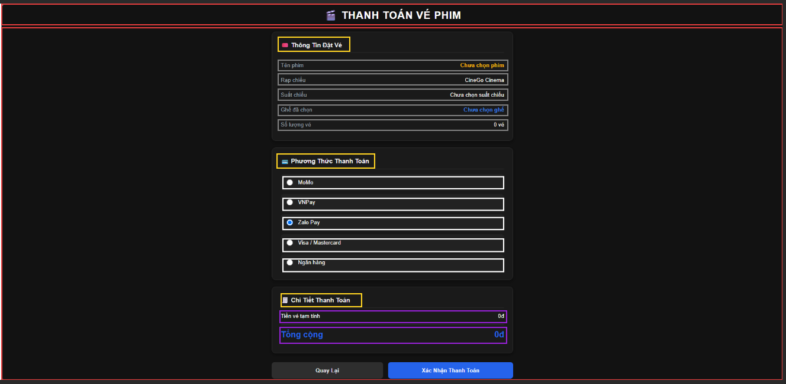

. Giao diện trang thanh toán
Giao diện trang thanh toán được thiết kế tối giản trên nền tối (Dark Mode) giúp người dùng dễ dàng tập trung vào các thông tin giao dịch quan trọng. Màn hình thanh toán bao gồm 3 phần chính: Thông Tin Đặt Vé, Phương Thức Thanh Toán, và Chi Tiết Thanh Toán cùng các nút điều hướng.
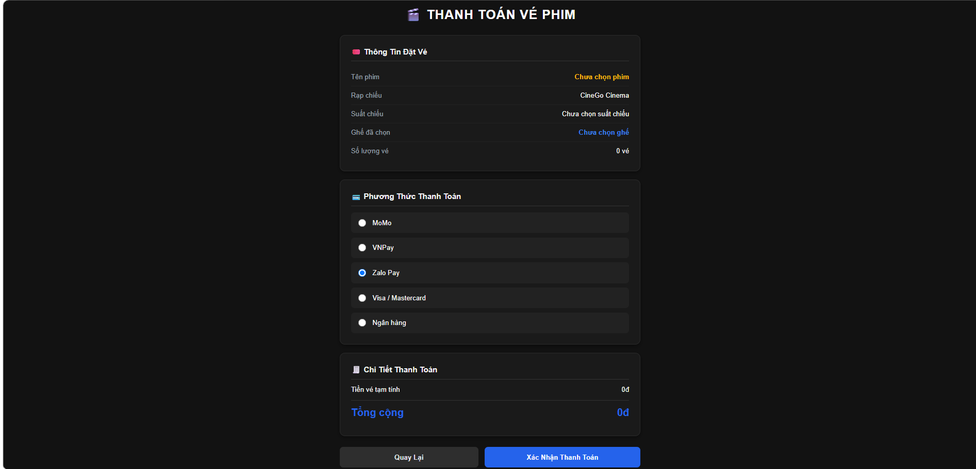
Hình 6.2: Hình giao diện trang thanh toán

. Giao diện thông tin đặt vé:
Khu vực này tổng hợp toàn bộ các thông tin chi tiết về suất chiếu mà người dùng đã lựa chọn từ các bước trước.
- Tên phim: Nổi bật với tông màu vàng nổi (VD: TIỆC TRĂNG MÁU).
- Rạp chiếu: Tên chi nhánh rạp CineGo thực hiện chiếu phim (VD: CineGo Bình Thủy).
- Suất chiếu: Thời gian chiếu cụ thể.
- Ghế đã chọn: Danh sách các vị trí ghế được làm nổi bật với màu xanh dương (VD: C3, C2).
- Số lượng vé: Tổng số vé đặt.

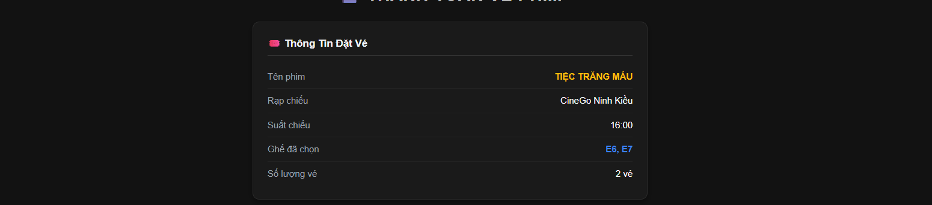
Hình 6.3: Hình giao diện thông tin đặt vé
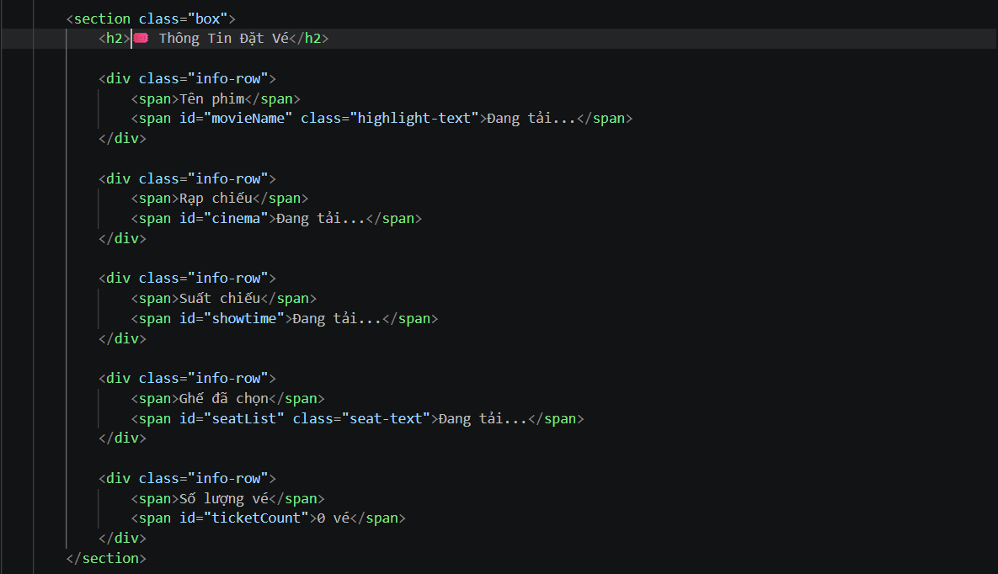
- Sử dụng các thẻ <span> có thuộc tính id tương ứng (như movieName, cinema, showtime, seatList, ticketCount) để làm cầu nối nhận dữ liệu động được truyền từ JavaScript.
- Khởi tạo sẵn văn bản mặc định ban đầu là "Đang tải..." nhằm tối ưu hóa trải nghiệm người dùng (UX) trong thời gian hệ thống truy xuất dữ liệu từ bộ nhớ.

. Phương thức thanh toán:
Hệ thống hỗ trợ đa dạng các cổng và ví thanh toán phổ biến hiện nay nhằm tối ưu trải nghiệm người dùng:Momo, VNPay, ZaloPay, Visa/Mastercard , Ngân hàng…
Người dùng lựa chọn duy nhất một phương thức thanh toán thông qua các nút chọn Radio (input[type="radio"]).
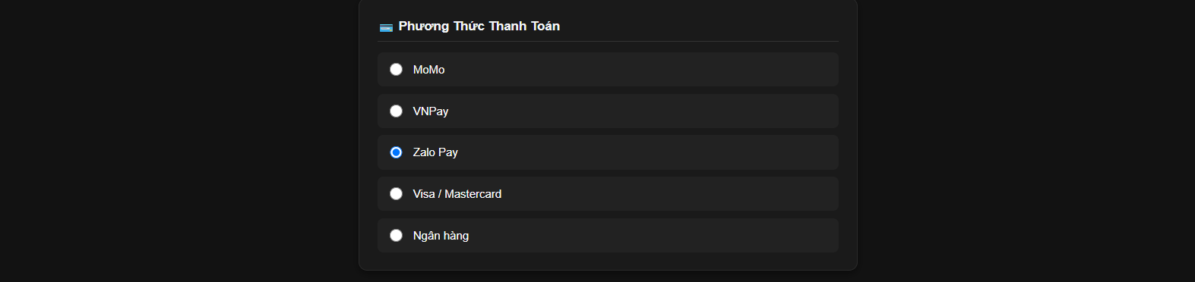
Hình 6.3a : Hình giao diện thông tin thanh toán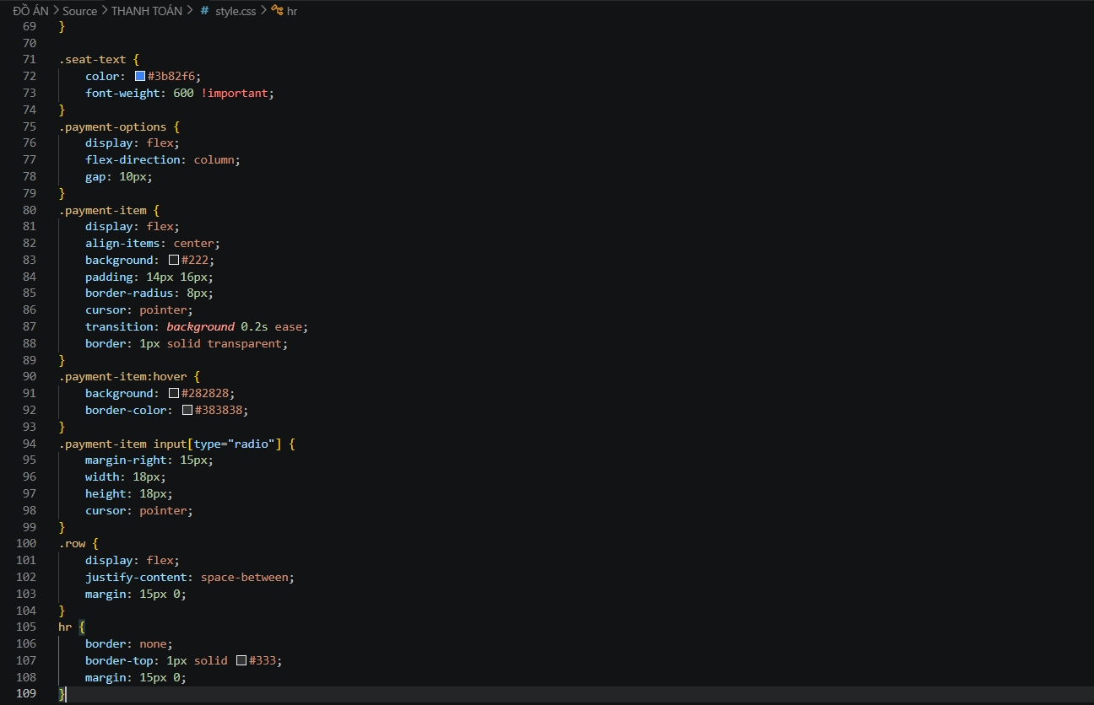

- Sử dụng thẻ <input type="radio"> kết hợp chung thuộc tính name="payment" để nhóm các lựa chọn thanh toán, đảm bảo nguyên tắc người dùng chỉ được chọn duy nhất 1 phương thức tại một thời điểm.
- Gắn thuộc tính value riêng biệt tương ứng với từng cổng thanh toán (ví dụ: value="Ví
MoMo", value="Cổng VNPay") phục vụ cho bước trích xuất dữ liệu xử lý ở tầng
JavaScript.
Để đảm bảo tính hợp lệ của giao dịch, hàm payTicket() trong file thanhtoan.js sẽ kiểm tra lựa chọn của người dùng trước khi tiến hành thanh toán. Nếu người dùng nhấn nút "Xác Nhận Thanh Toán" mà chưa chọn bất kỳ phương thức nào, hệ thống sẽ kích hoạt một hộp thoại cảnh báo (alert): "⚠️ Hệ thống: Vui lòng lựa chọn một phương thức thanh toán trước khi tiếp tục!" và ngăn chặn việc chuyển trang.
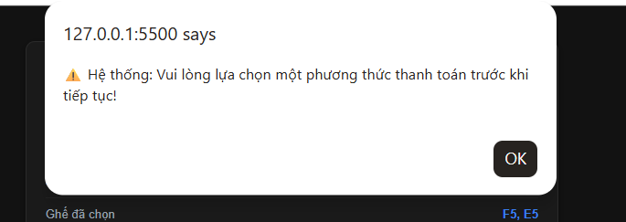
Hình 6.3b. : Khi chưa chọn phương thức thanh toán nhấn thanh toán

. Chi tiết thanh toán
Tổng hợp giá tiền tạm tính và tổng số tiền thanh toán cuối cùng của đơn hàng.
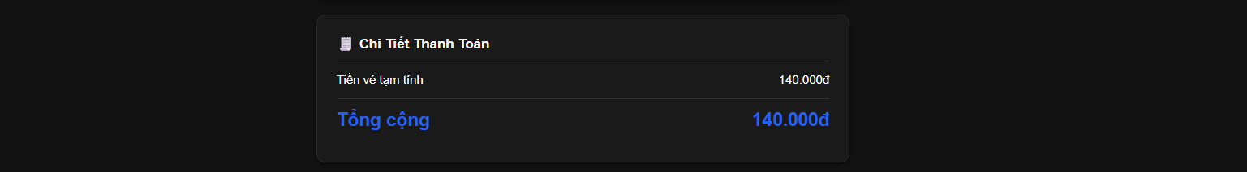
Hình 6.4 : Tiền vé
- Số tiền được tự động tính toán dựa trên số lượng vé và đơn giá.
- Sử dụng hàm toLocaleString('vi-VN') trong JavaScript để định dạng hiển thị đơn vị tiền tệ chuẩn Việt Nam Đồng (VD: 100.000đ).
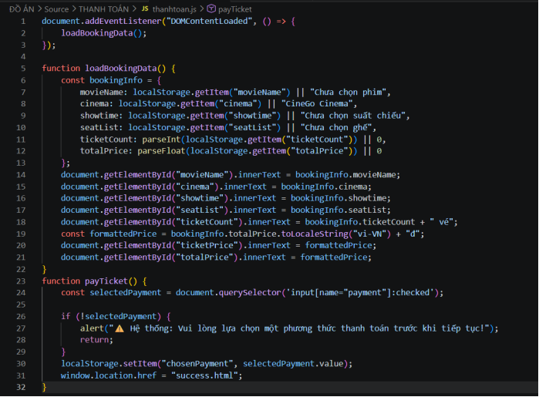
+ loadBookingData(): Khởi chạy ngay khi trang hoàn tất tải dữ liệu
+ (DOMContentLoaded). Đọc các giá trị từ localStorage và gán vào các phần tử DOM tương ứng trên giao diện.
+ payTicket(): Kiểm tra điều kiện phương thức thanh toán. Khi hợp lệ, lưu phương thức đã chọn vào localStorage (chosenPayment) và điều hướng người dùng tới trang xác nhận thành công success.html.

. Giao diện trang thanh toán thành công:

Hình wireframe :
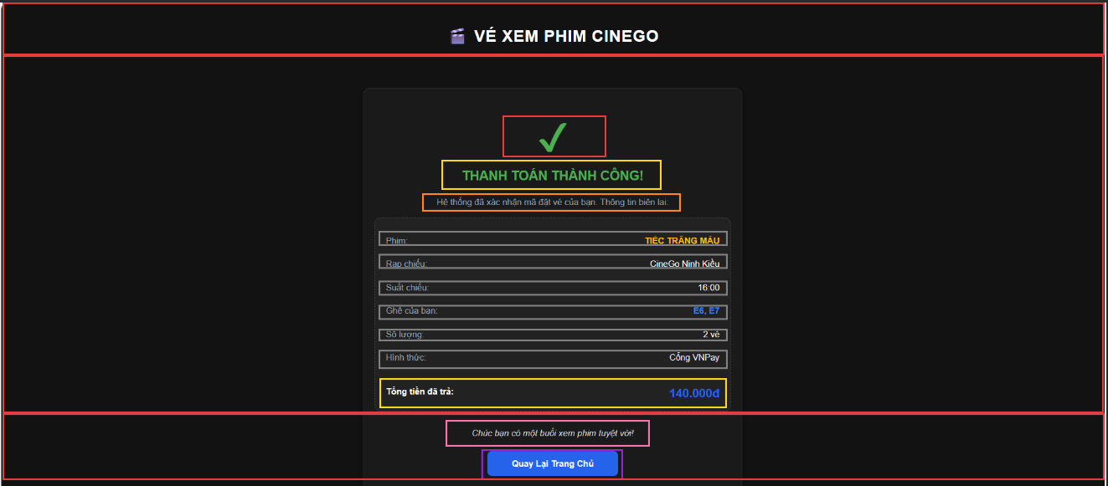

Giao diện trang:
Sau khi thanh toán thành công, người dùng được chuyển hướng sang trang thanh toán thành công
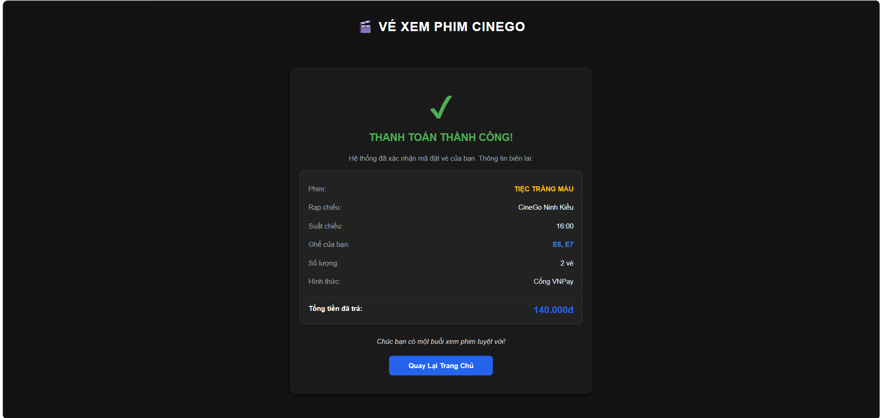
Hình 6.6. Hình trang thanh toán thành công
Hiển thị biểu tượng dấu tích xanh (✔) kết hợp hiệu ứng chuyển động nảy (bounceIn CSS Animation) tạo cảm giác phản hồi tích cực cho người dùng.
Thẻ biên lai điện tử (Receipt Card): Tóm tắt đầy đủ thông tin vé đã mua bao gồm: Tên phim, Rạp chiếu, Suất chiếu, Ghế đã chọn, Số lượng, Hình thức thanh toán và Tổng tiền đã trả
Điều hướng: Cung cấp nút "Quay Lại Trang Chủ" cho phép người dùng dễ dàng quay trở về trang chính
